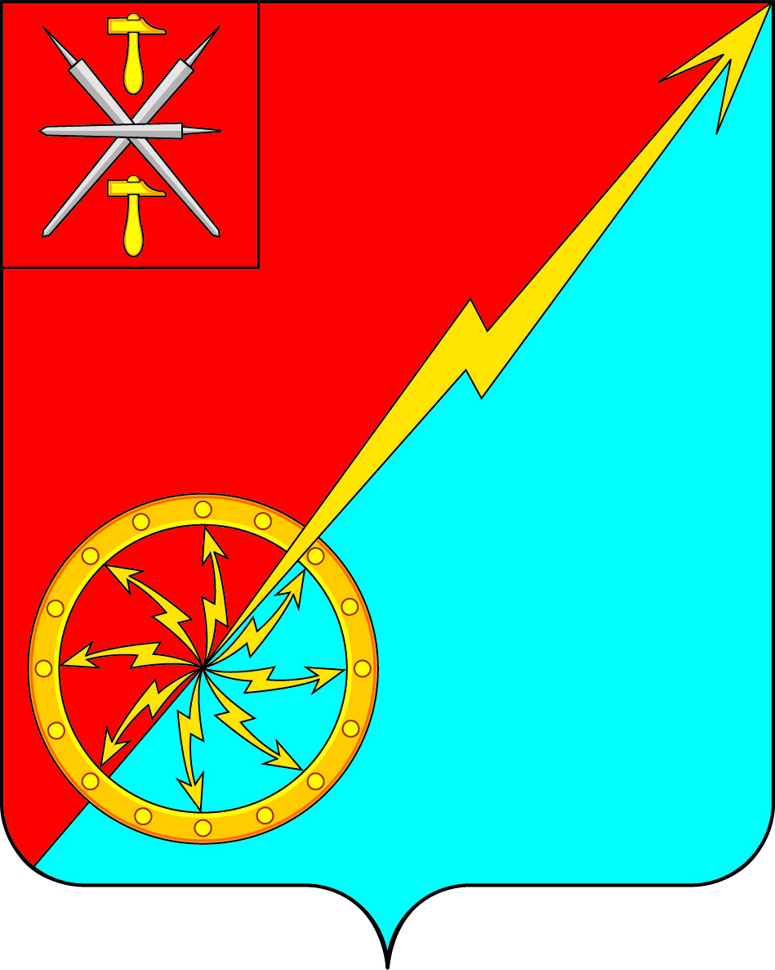
ПРОЕКТ

Российская федерация
Щекинский район Тульской области
Администрация муниципального образования город Советск
Щекинского района

ПОСТАНОВЛЕНИЕ

______________ 2022г. № _____

Об утверждении «Порядка составления и утверждения отчета о результатах деятельности муниципального учреждения и об использовании закрепленного за ним муниципального имущества и типовых форм отчета о результатах деятельности учреждения»

В соответствии с Федеральным законом от 12.01.1996 N 7-ФЗ "О некоммерческих организациях", приказом Министерства финансов Российской Федерации от 30.09.2010 N 114н "Об общих требованиях к порядку составления и утверждения отчета о результатах деятельности государственного (муниципального) учреждения и об использовании закрепленного за ним государственного (муниципального) имущества", руководствуясь Уставом муниципального образования город Советск Щекинского района, администрация муниципального образования город Советск Щекинского района,
ПОСТАНОВЛЯЕТ:

1. Утвердить Порядок составления и утверждения отчета о результатах деятельности муниципального учреждения и об использовании закрепленного за ними муниципального имущества (приложение № 1).
2.Утвердить типовую форму отчета о результатах деятельности муниципального казенного учреждения и об использовании закрепленного за ним муниципального имущества (приложение № 2).
3. Постановление обнародовать путем размещения на официальном сайте муниципального образования город Советск Щекинского района и на информационном стенде администрации муниципального образования Огаревское Щекинского района по адресу: Тульская область, Щекинский район, пл.Советов , д. 1.
4. Постановление вступает в силу со дня официального обнародования.

Глава администрации муниципального образования  город Советск Щекинского района |  | Г.В.Андропов  Согласовано:  О.А.Пузочкина
Приложение 1
к постановлению администрации
муниципального образования
город Советск Щекинского района
от ____.____.2022 № _______

Порядок
составления и утверждения отчета о результатах деятельности
муниципального учреждения и об использовании закрепленного
за ними муниципального имущества

- Общие положения

1.1. Настоящий Порядок устанавливает требования к составлению и утверждению отчета о результатах деятельности муниципального учреждения и об использовании закрепленного за ним муниципального имущества.
1.2.Отчет о результатах деятельности муниципального учреждения и об использовании закрепленного за ним муниципального имущества (далее - Отчет) составляется муниципальными автономными, бюджетными и казенным и учреждениями в соответствии с общими требованиями, установленными Министерством финансов Российской Федерации, и с учетом требований законодательства Российской Федерации о государственной тайне.

- Порядок составления отчета

2.1. Отчет составляется муниципальными автономными, бюджетными и казенными учреждениями.
2.2. Отчет составляется в валюте Российской Федерации (в части показателей в денежном выражении) по состоянию на 1 января года, следующего за отчетным.
2.3. Отчет учреждения составляется в разрезе следующих разделов:
- раздел 1 "Общие сведения об учреждении";
- раздел 2 "Результат деятельности учреждения";
- раздел 3 "Об использовании имущества, закрепленного за учреждением".
2.4. В разделе 1 "Общие сведения об учреждении" указываются:
- исчерпывающий перечень видов деятельности (с указанием основных видов деятельности и иных видов деятельности, не являющихся основными), которые учреждение вправе осуществлять в соответствии с его учредительными документами;
- перечень услуг (работ), которые оказываются потребителям за плату в случаях, предусмотренных нормативными правовыми актами, с указанием потребителей указанных услуг (работ);
- перечень разрешительных документов (с указанием номеров, даты выдачи и срока действия), на основании которых учреждение осуществляет деятельность (свидетельство о государственной регистрации учреждения, лицензии и другие разрешительные документы);
- количество штатных единиц учреждения (указываются данные о количественном составе и квалификации сотрудников учреждения на начало и на конец отчетного года; в случае изменения количества штатных единиц учреждения указываются причины, приведшие к их изменению на конец отчетного периода);
- количество вакансий на начало и конец отчетного периода;
- среднегодовая численность работников учреждения;
- средняя заработная плата сотрудников учреждения.
2.5. В разделе 2 "Результат деятельности учреждения" указываются:
- изменение (увеличение, уменьшение) балансовой (остаточной) стоимости нефинансовых активов относительно предыдущего отчетного года (в процентах);
- общая сумма выставленных требований в возмещение ущерба по недостачам и хищениям материальных ценностей, денежных средств, а также от порчи материальных ценностей;
- изменения (увеличение, уменьшение) дебиторской и кредиторской задолженности учреждения в разрезе поступлений (выплат), предусмотренных планом финансово-хозяйственной деятельности учреждения (далее - план), относительно предыдущего отчетного года (в процентах) с указанием причин образования просроченной кредиторской задолженности, а также дебиторской задолженности, нереальной к взысканию;
- суммы доходов, полученных учреждением от оказания платных услуг (выполнения работ);
- информация об исполнении муниципального задания с указанием причин отклонения от запланированных значений;
- цены (тарифы) на платные услуги (работы), оказываемые потребителям (в динамике в течение отчетного периода);
- общее количество потребителей, воспользовавшихся услугами (работами) учреждения (в том числе платными для потребителей);
- количество жалоб потребителей и принятые по результатам их рассмотрения меры.
2.6. Казенные учреждения помимо информации, указанной в пункте 6 настоящего Порядка, в разделе 2 "Результат деятельности учреждения" указывают следующие сведения:
- показатели кассового исполнения бюджетной сметы учреждения;
- показатели доведенных учреждению лимитов бюджетных обязательств.
2.7. Бюджетные учреждения помимо информации, указанной в пункте настоящего Порядка, в разделе 2 "Результат деятельности учреждения" указывают следующие сведения:
- суммы кассовых и плановых поступлений (с учетом возвратов) в разрезе поступлений, предусмотренных планом;
- суммы кассовых и плановых выплат (с учетом восстановленных кассовых выплат) в разрезе выплат, предусмотренных планом.
2.8. Автономные учреждения помимо информации, указанной в пункте 6 настоящего Порядка, в разделе 2 "Результат деятельности учреждения" указывают следующие сведения:
- суммы кассовых и плановых поступлений (с учетом возвратов) в разрезе поступлений, предусмотренных планом;
- суммы кассовых и плановых выплат (с учетом восстановленных кассовых выплат) в разрезе выплат, предусмотренных планом;
- информация об осуществлении деятельности, связанной с выполнением работ или оказанием услуг, в соответствии с обязательствами перед страховщиком по обязательному социальному страхованию;
- объем финансового обеспечения деятельности, связанной с выполнением работ или оказанием услуг, в соответствии с обязательствами перед страховщиком по обязательному социальному страхованию;
- средняя стоимость для потребителей получения частично платных и полностью платных услуг (работ) по видам услуг (работ);
- объем финансового обеспечения задания учредителя;
- объем финансового обеспечения развития автономного учреждения в рамках программ, утвержденных в установленном порядке;
- общие суммы прибыли автономного учреждения после налогообложения в отчетном периоде, образовавшейся в связи с оказанием автономным учреждением частично платных и полностью платных услуг (работ);
- состав наблюдательного совета (с указанием должностей, фамилий, имен и отчеств).
2.9. Сведения, установленные в пунктах 5, 6, 9 настоящего Порядка, указываются в отчете автономного учреждения за каждый из двух предшествующих опубликованию лет.
2.10. В разделе 3 "Об использовании имущества, закрепленного за учреждением" бюджетными и казенными учреждениями указываются на начало и на конец отчетного года:
- общая балансовая (остаточная) стоимость недвижимого имущества, находящегося у учреждения на праве оперативного управления;
- общая балансовая (остаточная) стоимость недвижимого имущества, находящегося у учреждения на праве оперативного управления и переданного в аренду;
- общая балансовая (остаточная) стоимость недвижимого имущества, находящегося у учреждения на праве оперативного управления и переданного в безвозмездное пользование;
- общая балансовая (остаточная) стоимость движимого имущества, находящегося у учреждения на праве оперативного управления;
- общая балансовая (остаточная) стоимость движимого имущества, находящегося у учреждения на праве оперативного управления и переданного в аренду;
- общая балансовая (остаточная) стоимость движимого имущества, находящегося у учреждения на праве оперативного управления и переданного в безвозмездное пользование;
- общая площадь объектов недвижимого имущества, находящегося у учреждения на праве оперативного управления;
- общая площадь объектов недвижимого имущества, находящегося у учреждения на праве оперативного управления и переданного в аренду;
- общая площадь объектов недвижимого имущества, находящегося у учреждения на праве оперативного управления и переданного в безвозмездное пользование;
- количество объектов недвижимого имущества, находящегося у учреждения на праве оперативного управления;
- объем средств, полученных в отчетном году от распоряжения в установленном порядке имуществом, находящимся у учреждения на праве оперативного управления;
- площадь земельных участков, предоставленных учреждению в постоянное (бессрочное) пользование;
- правоустанавливающий документ на земельный участок, предоставленный учреждению в постоянное (бессрочное) пользование.
2.11. Бюджетные учреждения помимо информации, указанной в пункте 11 настоящего Порядка, в разделе 3 "Об использовании имущества, закрепленного за учреждением" указывают следующие сведения:
- общая балансовая (остаточная) стоимость недвижимого имущества, приобретенного учреждением в отчетном году за счет средств, выделенных органом, осуществляющим функции и полномочия учредителя, учреждению на указанные цели;
- общая балансовая (остаточная) стоимость недвижимого имущества, приобретенного учреждением в отчетном году за счет доходов, полученных от платных услуг и иной приносящей доход деятельности;
- общая балансовая (остаточная) стоимость особо ценного движимого имущества, находящегося у учреждения на праве оперативного управления.
2.12. В разделе 3 "Об использовании имущества, закрепленного за учреждением" автономными учреждениями указываются:
- общая балансовая стоимость имущества автономного учреждения, в том числе балансовая стоимость закрепленного за автономным учреждением имущества с выделением стоимости недвижимого имущества и особо ценного движимого имущества, на начало и конец отчетного периода;
- количество объектов недвижимого имущества, закрепленных за автономным учреждением (зданий, строений, помещений), на начало и конец отчетного периода;
- общая площадь объектов недвижимого имущества, закрепленная за автономным учреждением, на начало и конец отчетного периода, в том числе площадь недвижимого имущества, переданного в аренду, на начало и конец отчетного периода.

- Порядок утверждения и опубликования отчета

3.1. Отчет автономного учреждения утверждается в порядке, установленном статьей 11 Федерального закона от 03.11.2006 N 174-ФЗ "Об автономных учреждениях".
3.2. Отчет бюджетных и казенных учреждений утверждается руководителем учреждения и представляется органу, осуществляющему функции и полномочия учредителя, на согласование в срок, установленный для представления годовой бухгалтерской отчетности.
3.3. Орган, осуществляющий функции и полномочия учредителя, рассматривает Отчет в течение 10 рабочих дней, следующих за днем поступления Отчета, и согласовывает его или возвращает на доработку с указанием причин, послуживших основанием для его возврата.
3.4. Учреждение представляет Отчет, утвержденный и согласованный в соответствии с настоящим Порядком, для его размещения на официальном сайте в сети Интернет в соответствии с Федеральным законом от 12.01.1996 N 7-ФЗ "О некоммерческих организациях" с учетом требований законодательства Российской Федерации о защите государственной тайны.
18. Руководитель учреждения несет ответственность за соблюдение настоящего Порядка составления и утверждения Отчета.

Приложение 2
к постановлению администрации
муниципального образования
город Советск Щекинского района
от ____.____.2022 № _______

ТИПОВАЯ ФОРМА
отчета о результатах деятельности муниципального казенного учреждения и об использовании закрепленного
за ним муниципального имущества

1. Титульный лист

СОГЛАСОВАНО: УТВЕРЖДАЮ:

Глава администрации МО г.Советск
Щекинского района Руководитель учреждения
_________ __________________________ _________ ______________
(подпись) (расшифровка подписи) (подпись) (расшифровка подписи)
"__" __________ 20__ г. "__" __________ 20__ г.

ОТЧЕТ
о результатах деятельности
_______________________________________
(наименование муниципального учреждения)
и об использовании закрепленного за ним муниципального имущества по состоянию на 1 января ______ 20___ г.
____________________________________________
(наименование главного распорядителя бюджетных средств)
составлен "__" ________ 20__ г.

2. Содержание отчета
Раздел 1. Общие сведения об учреждении
N п/п | Наименование показателя
1.1 | Перечень основных видов деятельности
1.2 | Перечень иных видов деятельности
1.3 | Перечень услуг (работ), которые оказываются потребителям за плату в случаях, предусмотренных нормативными правовыми актами, с указанием потребителей указанных услуг (работ)
1.4 | Перечень разрешительных документов

N п/п | Наименование показателя | Ед.  измерения | На начало отчетного года | На конец отчетного года | Примечание
1.5 | Количество штатных единиц и квалификация сотрудников |  |  |  | (Указать причины изменения на конец отчетного периода)
1.6 | Количество вакансий
1.7 | Среднегодовая численность работников
1.8 | Средняя заработная плата сотрудников учреждения

Раздел 2. Результат деятельности учреждения
N п/п | Наименование показателя |  | На начало отчетного периода | На конец отчетного периода | Изменение  в % |  | Примечание
2.1 | Темп прироста балансовой (остаточной) стоимости нефинансовых активов к предыдущему году
2.2 | Увеличение (уменьшение) дебиторской и кредиторской задолженности учреждения в разрезе поступлений (выплат), предусмотренных планом финансово-хозяйственной деятельности муниципального учреждения, к предыдущему году |  |  |  |  |  | (Указать причину образования)

N п/п | Наименование показателя | На начало отчетного года | На конец отчетного года | Примечание
2.3 | Общая сумма выставленных требований в возмещение ущерба по недостачам и хищениям материальных ценностей, денежных средств, а также от порчи материальных ценностей
2.4 | Суммы доходов, полученных от оказания платных услуг (выполнения работ)
2.5 | Информация об исполнении муниципального задания |  |  | (Указать причину отклонения)
2.6 | Цены (тарифы) на платные услуги (работы), оказываемые (выполняемые) потребителям (в динамике в течение отчетного периода)
2.7 | Общее количество потребителей, воспользовавшихся услугами (работами) учреждения, в том числе количество потребителей, воспользовавшихся бесплатными, частично платными и полностью платными для потребителей услугами (работами), по видам услуг (работ)
2.8 | Количество жалоб потребителей и принятые по результатам их рассмотрения меры
2.9 | Лимиты бюджетных обязательств
2.10 | Кассовое исполнение бюджетной сметы

Раздел 3. Об использовании имущества, закрепленного
за учреждением
N п/п | Показатель | На начало отчетного года | На конец отчетного года
3.1 | Общая балансовая (остаточная) стоимость недвижимого имущества, находящегося у учреждения на праве оперативного управления, тыс. руб.
3.2 | Общая балансовая (остаточная) стоимость недвижимого имущества, находящегося у учреждения на праве оперативного управления и переданного в аренду, тыс. руб.
3.3 | Общая балансовая (остаточная) стоимость недвижимого имущества, находящегося у учреждения на праве оперативного управления и переданного в безвозмездное пользование, тыс. руб.
3.4 | Общая балансовая (остаточная) стоимость движимого имущества, находящегося у учреждения на праве оперативного управления, тыс. руб.
3.5 | Общая балансовая (остаточная) стоимость движимого имущества, находящегося у учреждения на праве оперативного управления и переданного в аренду, тыс. руб.
3.6 | Общая балансовая (остаточная) стоимость движимого имущества, находящегося у учреждения на праве оперативного управления и переданного в безвозмездное пользование, тыс. руб.
3.7 | Общая площадь объектов недвижимого имущества, находящегося у учреждения на праве оперативного управления, кв. м
3.8 | Общая площадь объектов недвижимого имущества, находящегося у учреждения на праве оперативного управления и переданного в аренду, кв. м
3.9 | Общая площадь объектов недвижимого имущества, находящегося у учреждения на праве оперативного управления и переданного в безвозмездное пользование, кв. м
3.10 | Количество объектов недвижимого имущества, находящегося у учреждения на праве оперативного управления, ед.
3.11 | Объем средств, полученных в отчетном году от распоряжения в установленном порядке имуществом, находящимся у учреждения на праве оперативного управления, тыс. руб.
3.12 | Площадь земельных участков, предоставленных учреждению в постоянное (бессрочное) пользование, кв. м (с указанием кадастрового номера земельного участка)
3.13 | Правоустанавливающий документ на земельный участок, предоставленный учреждению в постоянное (бессрочное) пользование

Руководитель учреждения _____________________________________________
(подпись) (Ф.И.О. руководителя)

Главный бухгалтер учреждения _______________________________________
(подпись) (Ф.И.О. гл. бухгалтера)
____________ 20__ г.

